

رایزنی فرهنگی
سفارت جمهوری اسلامی ایران
نایروبی- کنیا
▼
باسمه تعالی
گزارش برگزاری اجتماع مسلمانان در مسجد/ مدرسۀ تقوا
شهرک موکویو - استان مورانگا

استان مورانگا (Murang'a)، در 120 کیلومتری شمال غربی نایروبی، گهوارۀ فرهنگیِ قبیلۀ کیکویو (Kikuyus)، بزرگترین و مهمترین قبیلۀ کنیا، به شماره میرود؛ قبیلهای که اعضای آن در این استان اعلب به کشاورزی روزگار میگذرانند. مورانگا مهد اسلام در منطقۀ مرکزی کنیا نیز انگاشته میشود. اسلام قریب صد سال قبل به این ناحیه وارد شد، به اهتمام عالمانی از لامو، که در گسترش معرف اسلامی در شرق آفریقا سهمی سزاوار داشته است.
"مرکز تبلیغ فی سبیل الله" با مشارکت "کمیتۀ اجرایی کنفرانس اسلامیِ" استان مورانگا برنامۀ "اجتماع مسلمانان شرق و مرکز آفریقا" را به مدّت سه روز با عنوان "اسلام و همزیستی مسالمت آمیز با دیگر ادیان" در مسجد و مدرسۀ تقوی، واقع در شهرک موکویو (Mukuyu)، برگزار کرد. این برنامه از روز جمعه 14 فروردین، پس از نماز جمعه، بر پا شد و تا شامگاهِ یکشنبه 16 فروردین ادامه داشت. در میان مهمانان این مراسم، افرادی مسیحی نیز حضور داشتند. مهمانان مسلمان از تانزانیا و زنگبار و شهرهایی از کنیا، خاصّه مومباسا، بودند. این نخستین برنامۀ "اجتماع" در استان مورانگا و دومینِ آن در منطقۀ "مونت کنیا" در ناحیۀ مرکزی کنیا بود.
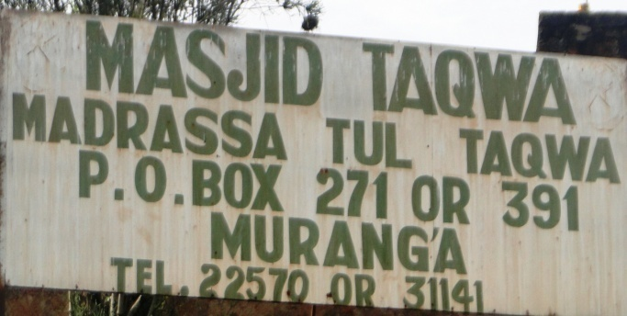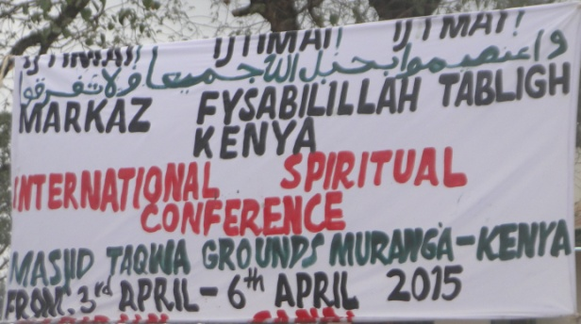
در طیّ سه روز برنامه، مسئولان اجرایی منطقه، شخصیّتهای سیاسی، مشایخ مذهبیِ مسلمان و بعضاً مسیحی، از کنیا و کشورها و شهرهای مهمان، در بارۀ موضوع اجتماع سخنرانی کردند. مستمعانِ این سخنان، در هر نوبت از برنامهها، به طور میانگین چهارصد نفر بودند. روزها تعداد زنان بر شمارِ مردان میچربید و شبها بالعکس. زنان در سالن اجتماعات مدرسۀ تقوا جای داشتند و به واسطۀ تلویزیون مداربسته از سخنرانیها بهره میبردند و مردان در زیر سایبانی ساده در محوطۀ بیرونیِ مسجد و مدرسه، نشسته بر صندلی یا لمیده بر بوریا. کاسبان محلّه و رگذران نیز از صوت و تصویرِ برنامهها بی بهره نبودند. چند دیگِ نشانده شده بر اجاقها نیز نشانههایی مطبوع بودند از سور و ساتِ صبح و شامِ شرکت کنندگان در سه روز و سه شب اجتماعشان!
حوادث اخیرِ ناشی از افراط گرایی و خشونتِ گروههای تندرو و تکفیری در کشورهای مختلف و ازجمله کنیا، به ویژه کشتار دلخراش دانشجویان بیپناه در گاریسا، مورد توجّه و تأکیدِ اغلب سخنرانان بود. آنان جمله بر این بودند که این اعمال وحشیانه، به رغم آن که از سوی گروههایی به ظاهر مسلمان صورت گرفتهاند، به هیچ روی، ربطی به اسلام ندارند و ساحتِ این دین صلح طلب و مسلمانانِ راستین مبرّا از این افکار پلید و جنایات فجیع است. تذکّر به مردم، مسلمان و مسیحی، و خصوصاً خانوادهها در ضرورت آگاهی و هشیاری آنان از توطئههای کشورهای غربی در فریب جوانان ساده دل برای پیوستن به گروههای تکفیری و نیز بدنام کردن اسلام، از دیگر مضامین مورد عنایت سخنرانان بود.
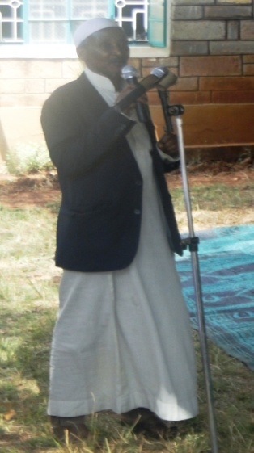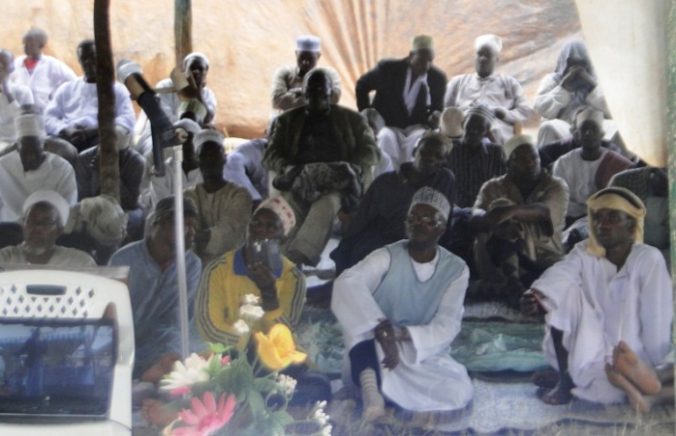
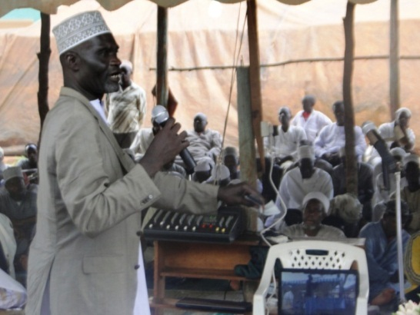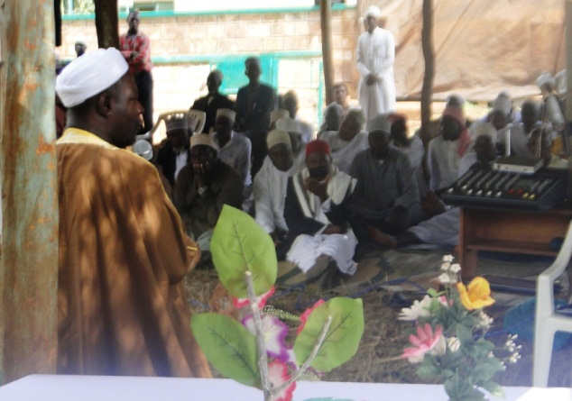
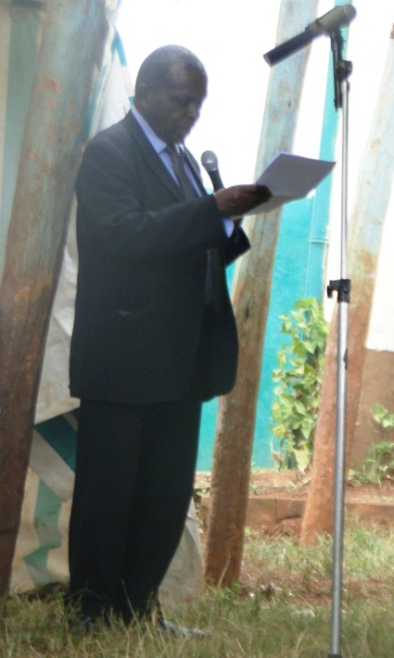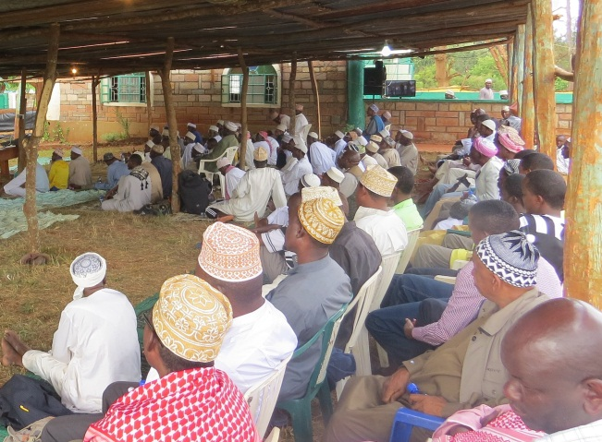
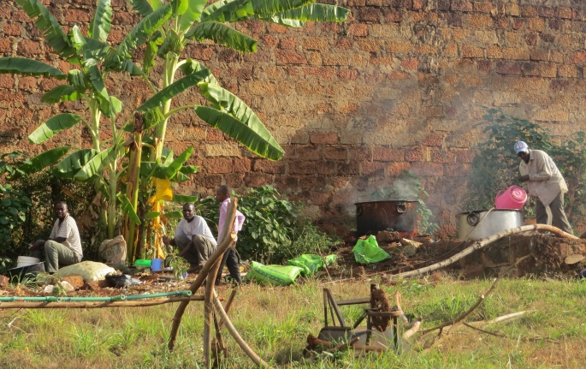
رایزن فرهنگی ج. ا. ایران نیز در زمرۀ مهمانان این برنامه بود که به عنوان سخنران اصلی مراسم روز نخستِ اجتماع دعوت شده بود. وی سخنان خود را با محکوم کردن جنایت گروه الشّباب در دانشگاه گاریسا و ابراز همدردی با خانوادههای قربانیان آن کشتار فجیع آغاز کرد. سپس، با اشاره به پیشینۀ این گونه جنایات در تاریخ و جای جایِ جهان، متذکّر شد که این نامردمیها و وحشیگریها، نه تنها با مبانی و آموزههای اسلام، که با اصول و ارزشهای هیچ یک از ادیان الهی و حتّی غیر الهی، نسبتی ندارند. همۀ ادیان الهی پیامآور صلح و عدالت و همزیستی مسالمت آمیز بودهاند. همۀ پیامبران الهی برای اقامۀ عدل و برقراری صلح و اشاعۀ محبّت در میان مردم برانگیخته شدند. این تندرویها و خشونتها برخاسته از جهالت برخی و فتنه انگیزیِ برخی دیگر است؛ که خود ریشه در نشناختن خدا و پروا نداشتن از اودارد.
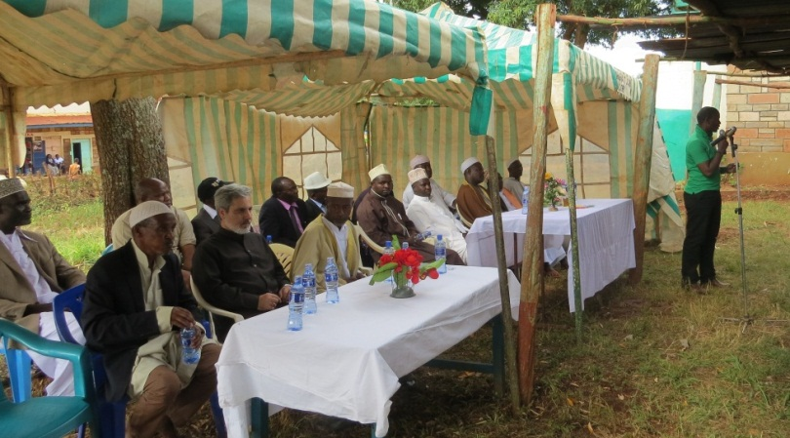
آقای شفیعی شکیب در ادامۀ سخن خود- که توسّط یکی از طلبههای اهل زنگبار به زبان سواحلی برای مخاطبانِ عموماً روستایی و نا آشنا به زبان انگلیسی ترجمه میشد- گفت: آنچه در گاریسا و پیش از آن در ماندرا و مومباسا و دیگر مناطق کنیا و نیز در کشورهایی چون سوریه و عراق و نیجریه و اخیراً در یمن شاهد بودهایم و هستیم، همه حکایت از رفتارهایی دارند که گرچه به ظاهر به نام دفاع از اسلام صورت گرفتهاند و میگیرند، در واقع، هیچ نیستند جز جدیدترین دسیسههای دشمن دیرینۀ اسلام و مسلمانان، یعنی صهیونیسم، و حامیان قدیم و جدید آن، به ویژه امروزه آمریکا و برخی کشورهای غربی، برای بدنام کردن اسلام و مسلمانان و گسترش نفرت نسبت به این دین بزرگ و پیروان آن.
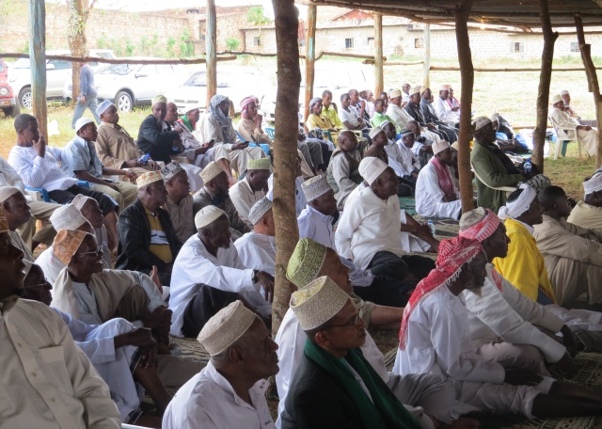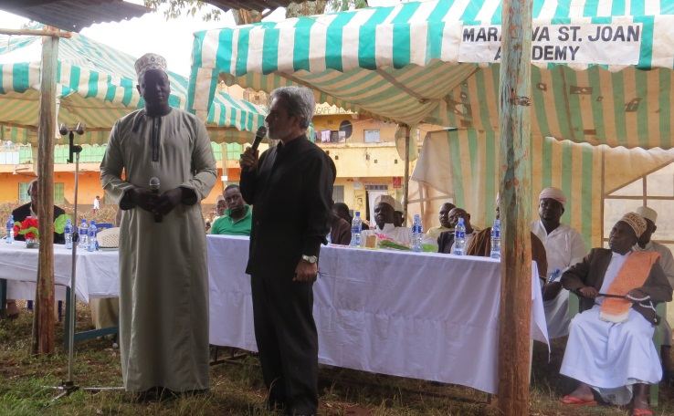
رایزن فرهنگی ایران در کنیا، در پایان سخنرانی خود بر ضرورت ارتقای سطح آگاهی مسلمانان از معارف و آموزههای اسلامی بنا بر منابع و مراجع درست و هشیاری از توطئههای دشمنان اسلام تأکید کرد و وظیفۀ سنگین عالمان و مبلّغان دینی را در این زمینه یادآور شد.

در حاشیۀ برگزاری اجتماع ، کارگاهی آموزشی برای آشنایی و مبارزه با مصرف الکل و مواد مخدّر، از سوی سازمانی مرد نهاد برپا شده بود. هدف از برپایی این اردوی دو روزه، آموزش روشهای جلوگیری از اعتیاد به الکل و موادّ مخدّر و کاهش مصرف و کنترل شیوع آن در بین جوانان منطقه بود که به شدّت گرفتار این بلایا شدهاند. تنی چند از مشایخ منطقه و نیز مأموران مبارزه با موادّ مخدّر در این زمینه ارشاد و ارائۀ طریق کردند.
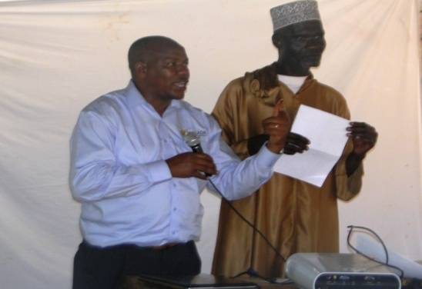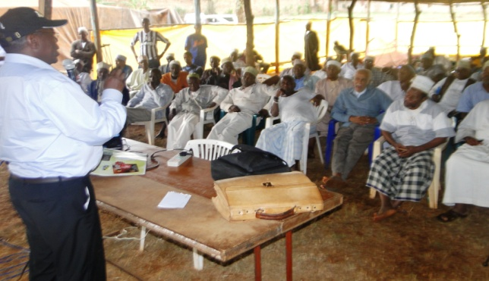
بخشی از این برنامۀ آموزشی به خانوادهها، به ویژه مادران اختصاص داشت و در آن، علاوه بر آشنا سازی آنان با انواع موادّ افیونیِ مورد استعمال در کنیا، شیوههای جلوگیری از اعتیاد اعضای خانواده خصوصاً فرزندان، و روشهای رفتاریِ مناسب در برخورد با فرزندانِ گرفتار اعتیاد آموزش داده میشد.
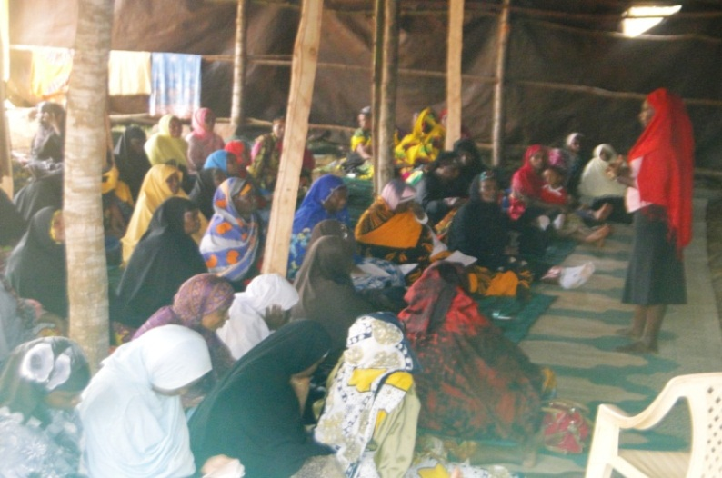
در اردویی پزشکی که از طرف جمعی از پزشکان داوطلب برپا شده بود، بیماران منطقه به رایگان معاینه میشدند و به ویژه خدمات چشم پزشکی در اختیار آنان قرار میگرفت.
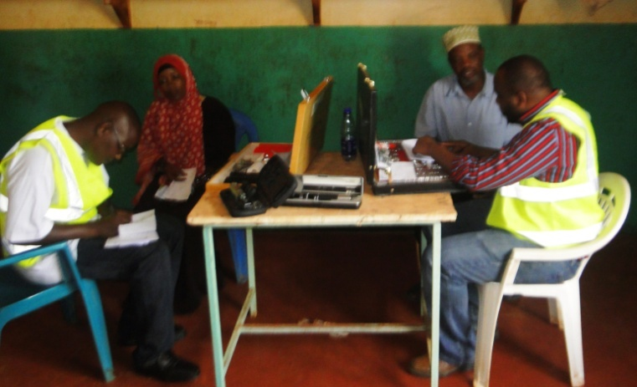
دیگر برنامۀ اجتماع ارائۀ مواعظ معنوی و تذکّرات اخلاقی به مردم منطقه بود که بعد از نماز مغرب و عشا و در شبستان مسجد تقوا برگزار میشد. تبیین برخی از آموزههای مهمّ اخلاقی و تربیتیِ اسلام و تأکید بر ضرورت آشنایی با ترجمه و تفسیر قرآن کریم و تحریض مؤمنان به اقامۀ شایسته و بههنگامِ نمازها، خاصّه اهتمام آنان به نماز شب، از مطالب و نکات مورد عنایت سخنرانان در این زمینه بود.
